МИНОБРНАУКИ РОССИИ

Федеральное государственное бюджетное образовательное учреждение высшего профессионального образования

НИЖЕГОРОДСКИЙ ГОСУДАРСТВЕННЫЙ ТЕХНИЧЕСКИЙ
УНИВЕРСИТЕТ им. Р.Е.АЛЕКСЕЕВА

Институт радиоэлектроники и информационных технологий
Кафедра информатики и систем управления

ЛАБОРАТОРНАЯ РАБОТА №1
По дисциплине
Сети и телекоммуникации

«Работа с утилитами ping, traceroute. Работа с анализаторами протоколов tcpdump и wireshark»

Вариант 7

РУКОВОДИТЕЛЬ:
________________ Гай В.Е.
(подпись)

СТУДЕНТ:
________________ Спиридонов Д.С.
(подпись)

Группа: 17-АС

Нижний Новгород 2020
Часть 1.

Цель лабораторной работы:

Получение базовых навыков по работе с утилитами ping, traceroute.

Задание:

Исследуемые узлы в сети Internet :
www.kontest.ru
www.ewm1.pl
pingmag.jp

Параметры утилиты ping:
Число отправляемых пакетов N = 7

Выполнение лабораторной работы:
- С помощью утилиты ping проверяем состояние связи с узлами:
Доменное имя | IP-адрес | Страна | Число потерянных запросов | Среднее время прохождения запросов, мс | TTL
www.kontest.ru | 82.146.63.242 | Россия | 0 | 70 | 53
www.ewm1.pl | 195.154.179.166 | Польша | 0 | 214 | 49
pingmag.jp | 52.29.85.218 | Япония | 0 | 469 | 49

Скриншоты:
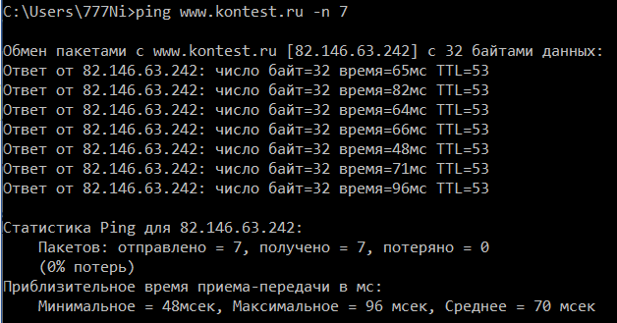
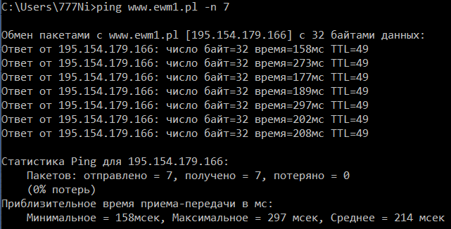
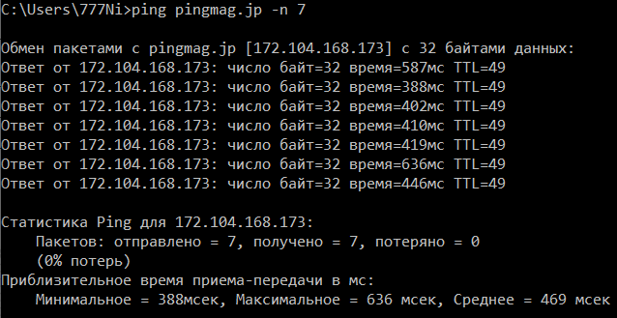

- При помощи утилиты tracert производим трассировку узлов,заданных в таблице
Скриншоты:
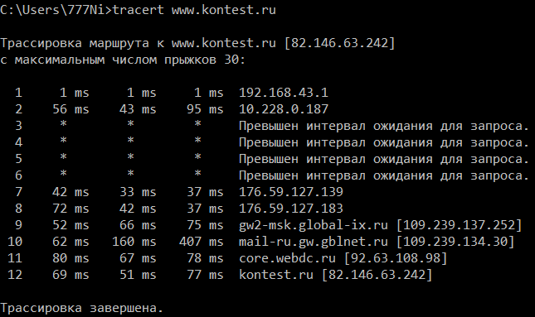
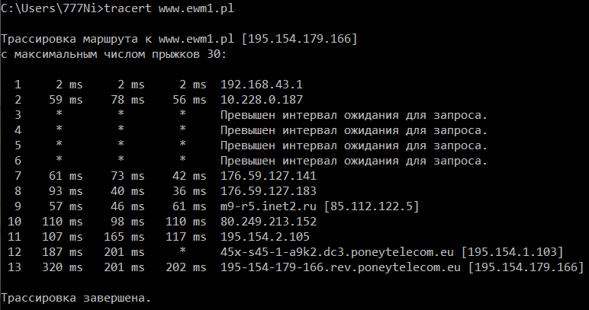
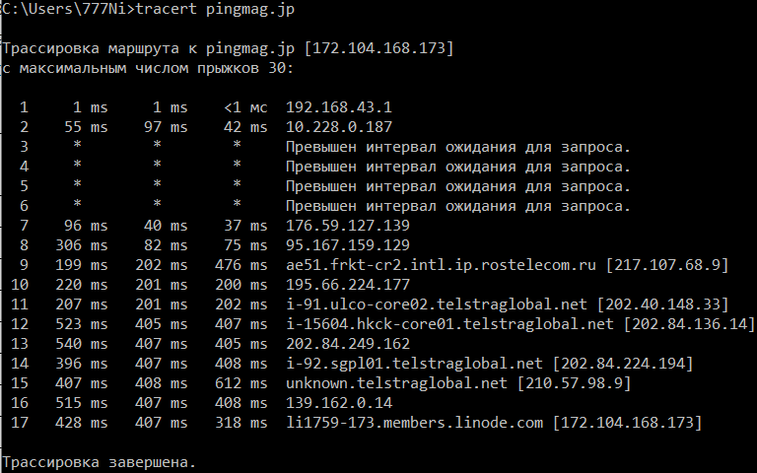

По результатам составляем графики времени прохождения шлюзов для каждого узла (для 3-х пакетов), указав наиболее узкие места в сети.

www.kontest.ru

 | 1 пакет, мс | 2 пакет, мс | 3 пакет, мс
1 | 1 | 1 | 1
2 | 56 | 43 | 95
3 | * | * | *
4 | * | * | *
5 | * | * | *
6 | * | * | *
7 | 42 | 33 | 37
8 | 72 | 42 | 37
9 | 52 | 66 | 75
10 | 62 | 160 | 407
11 | 80 | 67 | 78
12 | 69 | 51 | 77
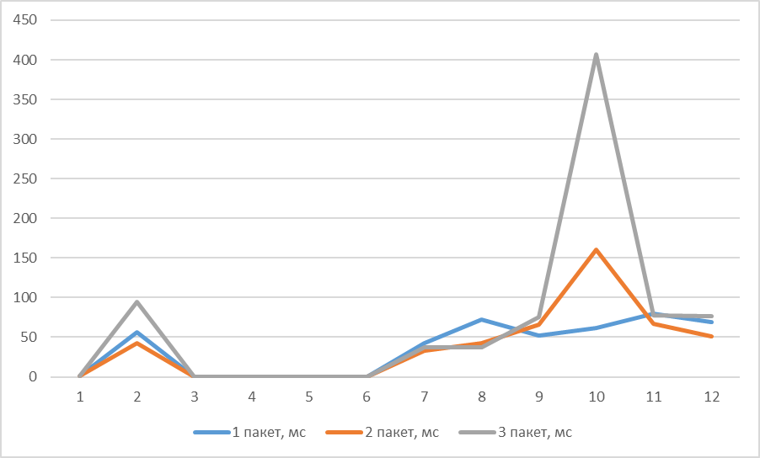

www.ewm1.pl

 | 1 пакет, мс | 2 пакет, мс | 3 пакет, мс
1 | 2 | 2 | 2
2 | 59 | 78 | 56
3 | * | * | *
4 | * | * | *
5 | * | * | *
6 | * | * | *
7 | 61 | 73 | 42
8 | 93 | 40 | 36
9 | 57 | 46 | 61
10 | 110 | 98 | 110
11 | 107 | 165 | 117
12 | 187 | 201 | *
13 | 320 | 201 | 202

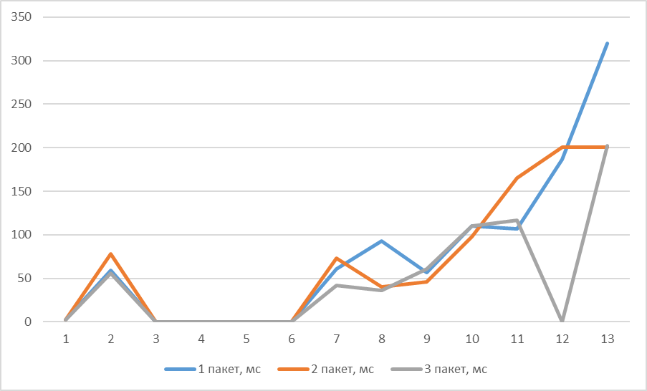

pingmag.jp

 | 1 пакет, мс | 2 пакет, мс | 3 пакет, мс
1 | 1 | 1 | <1
2 | 55 | 97 | 42
3 | * | * | *
4 | * | * | *
5 | * | * | *
6 | * | * | *
7 | 96 | 40 | 37
8 | 306 | 82 | 75
9 | 199 | 202 | 476
10 | 220 | 201 | 200
11 | 207 | 201 | 202
12 | 523 | 405 | 407
13 | 540 | 407 | 405
14 | 396 | 407 | 408
15 | 407 | 408 | 612
16 | 515 | 407 | 408
17 | 428 | 407 | 318
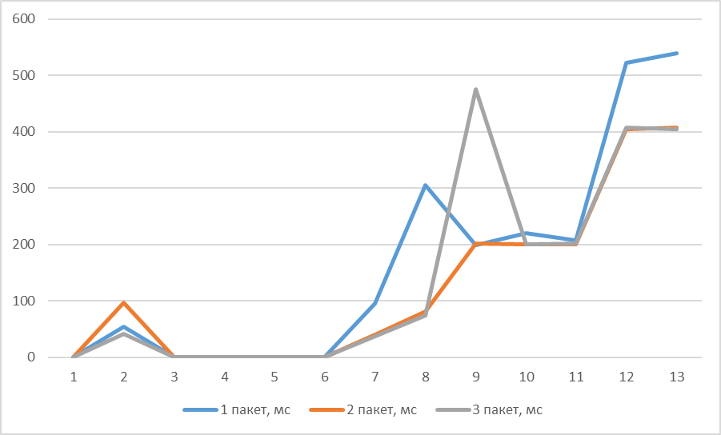

- Получаем маршрут прохождения пакетов до одного из заданных в варианте узлов при помощи утилиты ping.

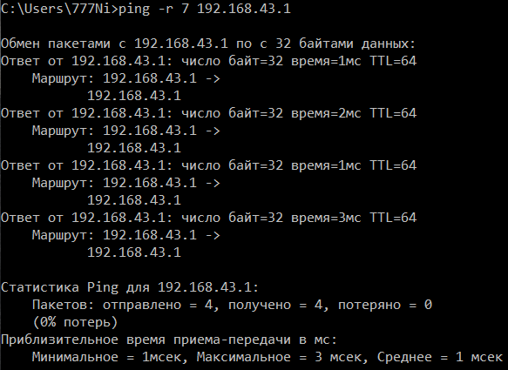

Часть 2.

Цель лабораторной работы:

Получение базовых навыков по работе с анализаторами протоколов tcpdump и wireshark.

Задание:

Исследуемые узлы в сети Internet :
www.kontest.ru

- Работа с анализатором протоколов tcpdump

- Запустить tcpdump в режиме захвата всех пакетов, проходящих по сети. Количество захватываемых пакетов ограничить 10. Результаты протоколировать в файл.

C:\Tcpdump>tcpdump -c 10 -w text.txt
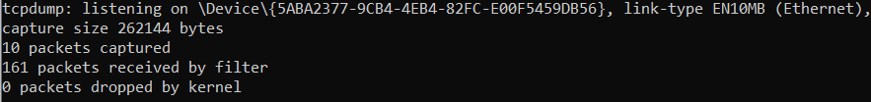

C:\Tcpdump>tcpdump -r text.txt
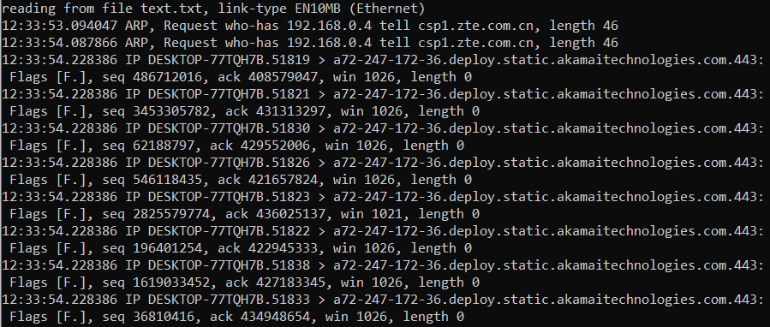

- Запустить tcpdump в режиме перехвата широковещательного трафика (фильтр по MAC адресу). Количество захватываемых пакетов ограничить 5. Включить распечатку пакета в шестнадцатеричной системе (включая заголовок канального уровня).

C:\Tcpdump>tcpdump -c 5 -e -xx ether broadcast
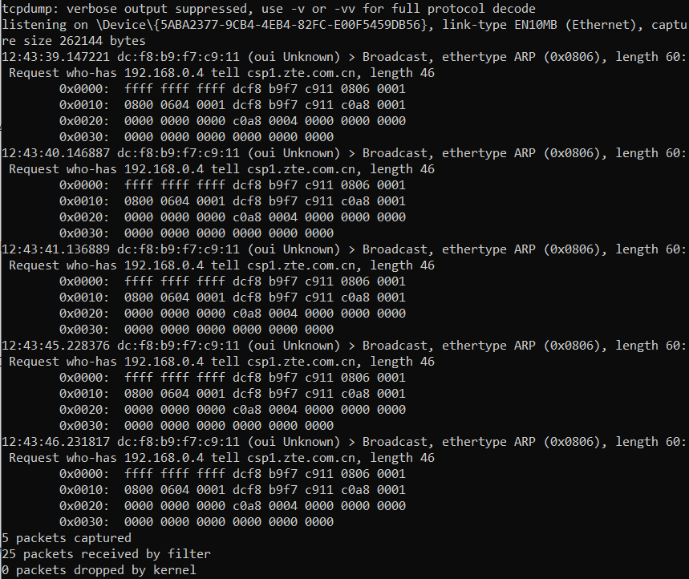

3)Запустить tcpdump так, чтобы он перехватывал только пакеты протокола ICMP, отправленные на определенный IP-адрес (возможные адреса можно посмотреть на схеме ЛВС лаб.521). При этом включить распечатку пакета в шестнадцатеричной системе и ASCII-формате (включая заголовок канального уровня). Количество захватываемых пакетов ограничить 3. Для генерирования пакетов возпользоваться утилитой ping.

C:\Users\spiri>ping kontest.ru

C:\Tcpdump>tcpdump -c 3 -XX dst host 82.146.63.242 and icmp
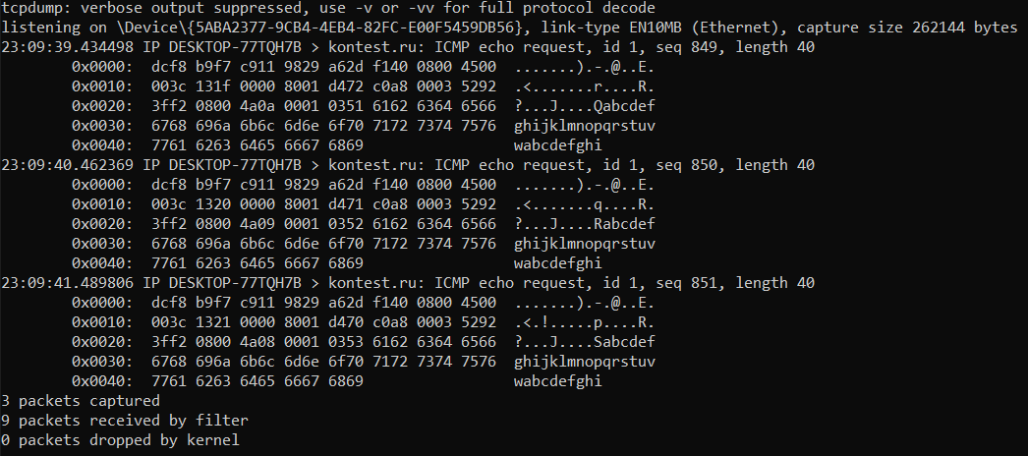

- Запустить tcpdump в режиме сохранения данных в двоичном режиме так, чтобы он перехватывал пакеты, созданные утилитой traceroute для определения маршрута к заданному в варианте узлу. Включить распечатку пакета в шестнадцатеричной системе и ASCII-формате (включая заголовок канального уровня). Количество захватываемых пакетов ограничить 7. Результат работы программы писать в файл.

C:\Users\spiri>tracert 82.146.63.242

C:\Tcpdump>tcpdump -c 7 -XX -w text dst host 82.146.63.242
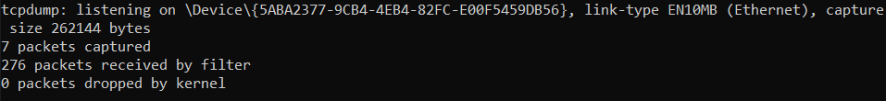

- Прочесть программой tcpdump созданный в предыдущем пункте файл

C:\Tcpdump>tcpdump -r text
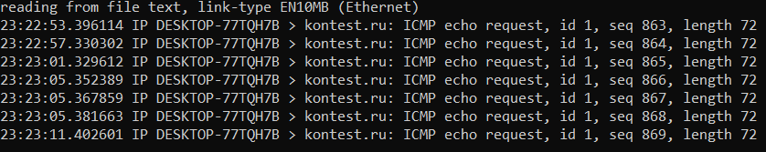

- Работа с анализатором протоколов wireshark
- Захватить 5-7 пакетов широковещательного трафика (фильтр по IP-адресу). Результат сохранить в текстовый файл.

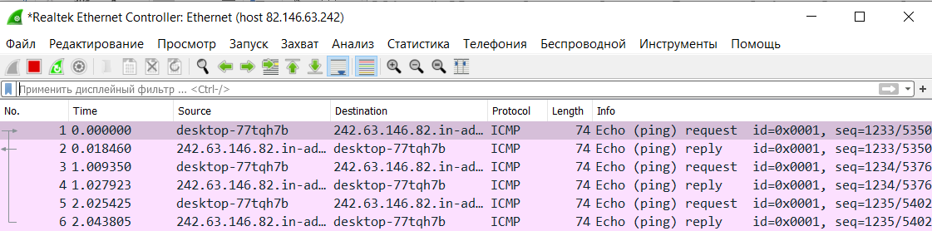

2)Захватить 3-4 пакета ICMP, полученных от определенного узла. Для генерирования пакетов возпользоваться утилитой ping. Результат сохранить в текстовый файл.

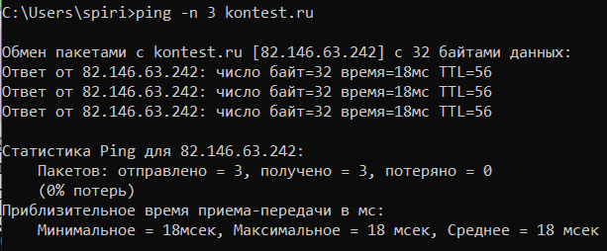

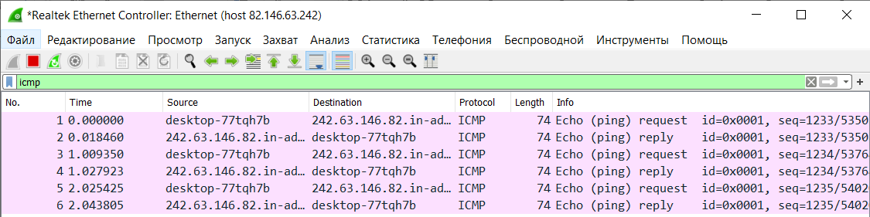

3)Перехватить пакеты, созданные утилитой traceroute для определения маршрута к заданному вварианте узлу. По результатам построить диаграмму Flow Graph. Диаграмму сохранить либо в виде текстового файла либо в виде изображения.
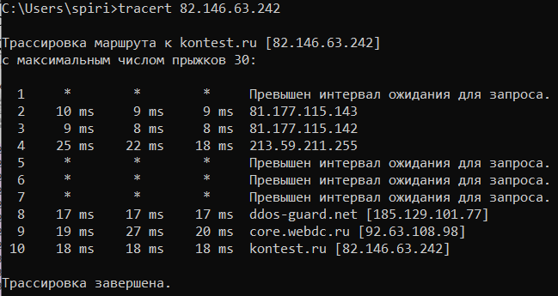

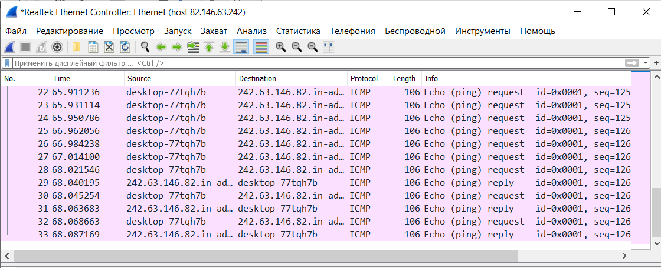

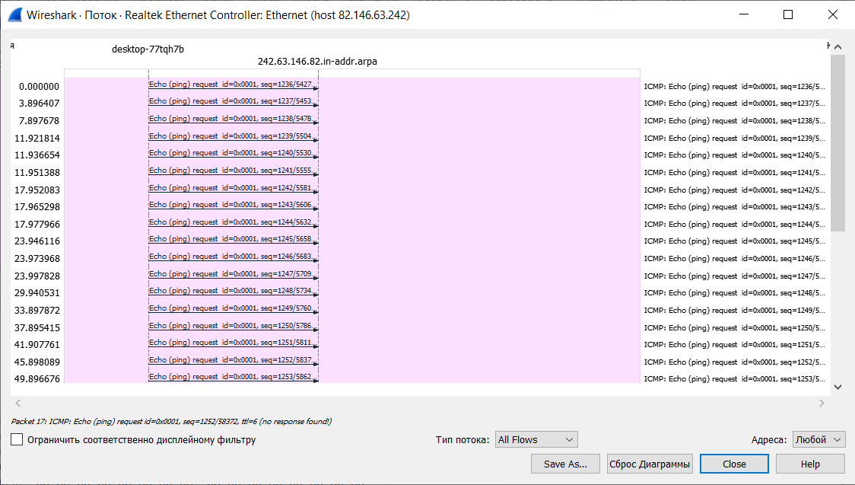
4)Прочесть файл, созданный программой tcpdump. Сравнить с тем, что было получено утилитой wireshark.

